ĐỀ CƯƠNG ÔN TẬP VỀ ACCESS
Để giúp các em rèn luyện kỹ năng làm việc với bảng, biểu mẫu, tạo liên kết bảng, hãy thực hành trên máy tính cá nhân bài toán về cơ ssowr dữ liệu dưới đây.
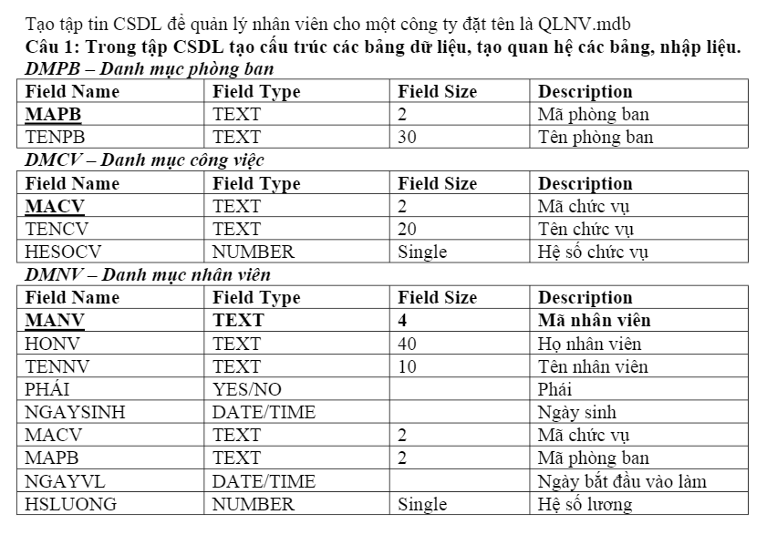
- Nhập mỗi bảng 5 bản ghi bất kì
- Tạo mỗi liên kết giữa các bảng
- Tạo biểu mẫu cho mỗi bảng để thuận tiện cho việc nhập dữ liệu.
- Nhập cho mỗi biểu mẫu 3 bản ghi

